XVI Международная научная конференция
ТЕКСТ/ МУЗЫКА/ ПЕРЕВОД

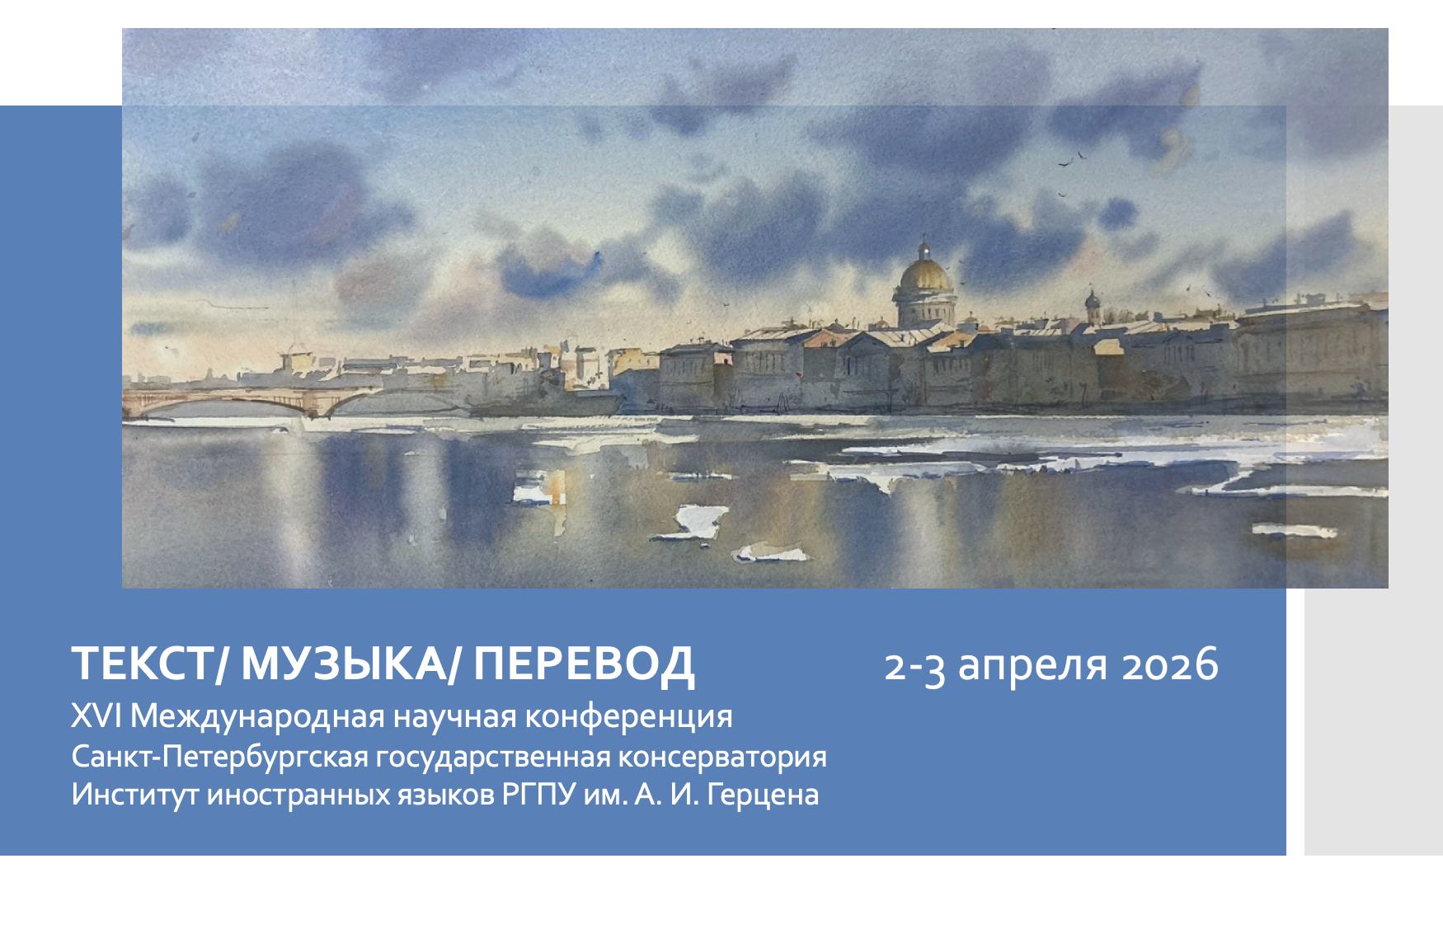
МЕСТО ПРОВЕДЕНИЯ:
Точка кипения ГУАП
г. Санкт-Петербург, ул. Труда, д. 8
Санкт-Петербургская государственная консерватория имени Н. А. Римского-Корсакова
г. Санкт-Петербург, ул. Глинки, д. 2. Конференц-зал (ауд. № 537).

РАСПИСАНИЕ:
2 апреля (четверг), Точка кипения ГУАП
10.00–10.30 — регистрация участников конференции
10.30–13.00— открытие конференции и пленарное заседание
13.30–17.30 — заседание секции 1
13.30–17.30 — заседание секции 2

3 апреля (пятница), СПбГК имени Н. А. Римского-Корсакова. Конференц-зал (ауд. № 537)
10.30–11.00 — регистрация участников конференции
11.00–13.30 — секционное заседание
13.30–14.15 — фуршет
15.00 — концерт Симфонического оркестра Санкт-Петербургской консерватории
Регламент выступлений:
Доклад — 15 мин., обсуждение — 5 мин.

ПРОГРАММА

2 АПРЕЛЯ

10:00–10:30 Регистрация участников конференции
Точка кипения ГУАП

10.30–13.00 Открытие конференции и пленарное заседание

Твердовская Тамара Игоревна, проректор по научной работе, кандидат искусствоведения, доцент кафедры истории зарубежной музыки Санкт-Петербургской консерватории имени Н. А. Римского-Корсакова
ВСТУПИТЕЛЬНОЕ СЛОВО

Стогний Ирина Самойловна, доктор искусствоведения, профессор, Российская академия музыки имени Гнесиных
МУЗЫКАЛЬНЫЙ ТЕКСТ: ДЕНОТАТЫ И КОННОТАТЫ
Бояркина Альбина Витальевна, кандидат филологических наук, зав. кафедрой иностранных языков Санкт-Петербургской консерватории имени Н. А. Римского-Корсакова, доцент кафедры перевода РГПУ имени А. И. Герцена
П. И. ЧАЙКОВСКИЙ — ПЕРЕВОДЧИК
Разумовская Вероника Адольфовна, кандидат филологических наук, профессор Сибирского федерального университета
МУЗЫКАЛЬНЫЕ ОБРАЗЫ В ХУДОЖЕСТВЕННЫХ ОРИГИНАЛАХ И ПЕРЕВОДАХ: СЕМАНТИЧЕСКИЕ ПАРАЛЛЕЛИ
Дистанционно
Александрова Василиса Александровна, кандидат искусствоведения, старший научный сотрудник сектора академических музыкальных изданий, Государственный институт искусствознания (Москва)
М.-Д. КАЛЬВОКОРЕССИ И ЕГО МУЗЫКАЛЬНЫЕ ПЕРЕВОДЫ С РУССКОГО ЯЗЫКА: ИССЛЕДОВАНИЕ И СИСТЕМАТИЗАЦИЯ
Тарануха Юлия Викторовна, Республиканская гимназия-колледж при Белорусской государственной академии музыки (Республика Беларусь, г. Минск)
МУЗЫКАЛЬНО-КРИТИЧЕСКОЕ НАСЛЕДИЕ Н. Д. НАБОКОВА: ПРОБЛЕМЫ ПЕРЕВОДА
Иванова Татьяна Николаевна, кандидат филологических наук, доцент института иностранных языков РГПУ имени А. И. Герцена ИСААК УОТС — ГЕНИЙ ТРАНСКРЕАЦИИ РЕЛИГИОЗНЫХ ПЕСНОПЕНИЙ
Стасяк Павел Валентинович, Белорусский государственный музей народной архитектуры и быта (Минск)
ПЕРЕВОД ВЕРБАЛЬНОГО АППАРАТА АКАДЕМИЧЕСКИХ НОТНЫХ ИЗДАНИЙ: МЕЖДУ URTEXT-СТРОГОСТЬЮ И ИНТЕРПРЕТАЦИОННОЙ СВОБОДОЙ
Дистанционно

13.30–17.30
Точка кипения ГУАП
Секция 1
Модератор: Бояркина Альбина Витальевна
Ровенко Елена Владимировна, кандидат искусствоведения, Serge Rachmaninoff Conservatoire, Paris, France; доцент, ведущий научный сотрудник Научно-аналитического отдела МГК имени П. И. Чайковского
МУЗЫКАЛЬНЫЙ ОПЫТ В ТЕКСТАХ ВЕНСАНА Д’ЭНДИ: ОТ КОНЦЕПТА «ЭМОЦИИ» К ФЕНОМЕНОЛОГИЧЕСКИМ ПЕРСПЕКТИВАМ
Дистанционно
Филипацци Юлия Александровна, кандидат филологических наук, Российский государственный педагогический университет имени А. И. Герцена, Санкт-Петербургская государственная консерватория имени Н. А. Римского-Корсакова
ЛЕКСИКО-СТИЛИСТИЧЕСКИЙ АНАЛИЗ ЛИБРЕТТО ОПЕРЫ «МАНОН ЛЕСКО» ДЖАКОМО ПУЧЧИНИ
Христолюбова Татьяна Павловна, кандидат искусствоведения, филолог, Санкт-Петербургский Гуманитарный университет профсоюзов
МУЗЫКАЛЬНАЯ МЕТАФОРА В ПОЭЗИИ АРТУРА ШНИЦЛЕРА: ПРОБЛЕМА ПЕРЕВОДА (НА МАТЕРИАЛЕ СТИХОТВОРЕНИЯ «ОРКЕСТР ЖИЗНИ»)

Милехина Анастасия Александровна, Литературной агентство «GORKY.STREET Moscow»
К ВОПРОСУ О ПЕРЕВОДЕ «МУЗЫКАЛЬНЫХ» ХУДОЖЕСТВЕННЫХ ТЕКСТОВ НА ПРИМЕРЕ КНИГИ ЕВЫ НАЙС «ЛОТТА ЛЕНЬЯ».
Киселева Ксения Дмитриевна, Нижегородский государственный лингвистический университет имени Н. А. Добролюбова
МЕЖКУЛЬТУРНЫЙ АСПЕКТ ПЕРЕВОДА ОПЕРНОГО ЛИБРЕТТО: ПРОБЛЕМЫ И СТРАТЕГИИ АДАПТАЦИИ (НА МАТЕРИАЛЕ ФРАНЦУЗСКО-ИТАЛЬЯНСКОЙ ЯЗЫКОВОЙ ПАРЫ)
Степанов Артем Алексеевич, Московский государственный лингвистический университет
МУЗЫКАЛЬНЫЙ ЭКФРАСИС В "ЛЕТНЕЙ НОЧИ" Л. ТИКА
Савицкая Ксения Станиславовна, Санкт-Петербургская государственная консерватория имени Н. А. Римского-Корсакова
МУЗЫКА В ПРОИЗВЕДЕНИЯХ Х. К. АНДЕРСЕНА
Гваракидзе Давид Ильич, Томский государственный университет
МУЗЫКАЛЬНО-ТЕОРЕТИЧЕСКИЙ УЧЕБНИК В. ПЕРСИКЕТТИ «TWENTIETH CENTURY HARMONY: CREATIVE ASPECTS AND PRACTICE»: ОСНОВНЫЕ ДИСКУРСИВНЫЕ ПАРАМЕТРЫ Дистанционно
Бадамшина Рената Тагировна, Российская академия музыки имени Гнесиных
ПОЭЗИЯ Э. МАРИНЕЛЛИ И ЕЕ ВОПЛОЩЕНИЕ В ВОКАЛЬНЫХ СОЧИНЕНИЯХ А. БРУКНЕРА
Сахарова Анна Владимировна, кандидат искусствоведения, Казанская государственная консерватория имени Н. Г. Жиганова
«ИМЕЕТ ЗНАЧЕНИЕ ТОЛЬКО МУЗЫКА»: ЮБИЛЕЙНЫЕ МЕМУАРЫ ФИЛИППА ЖАРУССКИ

13.30–17.30
Точка кипения ГУАП
Секция 2
Модератор: Николаева Нина Александровна
Мезенцева Светлана Владимировна, доктор искусствоведения, Санкт-Петербургский Гуманитарный университет профсоюзов
Х.-П. РАИСС И ЕГО АНАЛИЗ СИМФОНИИ ОР. 21 А. ВЕБЕРНА
Литвих Елена Вячеславовна, кандидат искусствоведения, доцент кафедры музыкального воспитания и образования института музыки, театра и хореографии РГПУ имени А. И. Герцена
МУЗЫКА КАК ДУХОВНАЯ ПРАКТИКА: О РОЛИ ТЕКСТА В КОМПОЗИЦИЯХ ШТОКХАУЗЕНА AUS DEN SIEBEN TAGEN И FÜR KOMMENDE ZEITEN
Азарова Валентина Владимировна, доктор искусствоведения, профессор Санкт-Петербургского государственного университета
ПРЕТВОРЕНИЕ ТЕКСТОВ ФОМЫ КЕМПИЙСКОГО «О ПОДРАЖАНИИ ХРИСТУ» В ОПЕРЕ ОЛИВЬЕ МЕССИАНА «СВЯТОЙ ФРАНЦИСК АССИЗСКИЙ»
Дистанционно
Горбунов Святослав Сергеевич, кандидат философских наук, Москва
ПРОТЕСТАНТСКИЙ ХОРАЛ И ЕГО ПЕРЕВОД НА РУССКИЙ ЯЗЫК: МЕТОДИКА И ЗНАЧЕНИЕ ТЕКСТА ДЛЯ ИНТЕРПРЕТАЦИИ ОРГАННЫХ ХОРАЛЬНЫХ ОБРАБОТОК
Иванова Татьяна Николаевна, кандидат филологических наук, доцент института иностранных языков РГПУ имени А. И. Герцена, Чекмарев Максим Николаевич, РГПУ имени А. И. Герцена АНГЛИЙСКАЯ ОДИССЕЯ Ф. ШОПЕНА: ОБСТОЯТЕЛЬСТВА, ПРОИЗВЕДЕНИЯ, ЛЮДИ
Коноваленко Юлиана Викторовна, кандидат филологических наук, доцент кафедры английского языка, Новосибирский государственный педагогический университет
ПРОБЛЕМА ПЕРЕВОДИМОСТИ АНГЛИЙСКИХ И РУССКИХ ТРУДОВЫХ ПЕСЕН, СВЯЗАННЫХ С РАБОТОЙ НА ВОДЕ (НА МАТЕРИАЛЕ ШАНТИ И БУРЛАЦКИХ ПЕСЕН)

Акимова Елена Александровна, Уральский государственный педагогический университет
А. П. ЧЕХОВ И Д. Д. ШОСТАКОВИЧ: ИСТОРИЯ ОДНОЙ СЕРЕНАДЫ
Дистанционно
Крылова Анастасия Станиславовна, ГАПОУ МОМК имени С. С. Прокофьева
ИСКУССТВО ИЛИ ПРОФАНАЦИЯ: ТЕХНИКА ДЕФОРМАЦИИ ТЕКСТА В МУЗЫКАЛЬНЫХ СОЧИНЕНИЯХ ГРУППЫ «СОМА»
Дистанционно
Гибадулина Марина Искандаровна, Российская академия музыки имени Гнесиных
ОПЕРА Ю. БУЦКО «ЗАПИСКИ СУМАСШЕДШЕГО»: ИНТЕРПРЕТАЦИЯ ЛИТЕРАТУРНОГО ТЕКСТА

3 АПРЕЛЯ
11.00–13.30
Санкт-Петербургская государственная консерватория, ауд. 537
Зенкин Константин Владимирович, доктор искусствоведения, проректор по научной и воспитательной работе, Московская государственная консерватория имени П. И. Чайковского
«МУЗЫКАЛЬНЫЕ ЭМОЦИИ»: ТРЕНИЯ ТЕРМИНОСИСТЕМ И СМЫСЛОВ
Гусейнова Зивар Махмудовна, доктор искусствоведения, зав. кафедрой истории русской музыки Санкт-Петербургской консерватории имени Н. А. Римского-Корсакова
Ц. А. КЮИ И В. А. КРЫЛОВ: СОТРУДНИЧЕСТВО КОМПОЗИТОРА И ЛИБРЕТТИСТА
Зарецкая Анна Николаевна, кандидат филологических наук, Южно-Уральский государственный институт искусств имени П. И. Чайковского
«ПЕРЕВОДЧЕСКИЕ ЛАКУНЫ» ПРИ ПЕРЕВОДЕ АНГЛОЯЗЫЧНОЙ МУЗЫКАЛЬНОЙ ТЕРМИНОЛОГИИ НА РУССКИЙ ЯЗЫК — КОГНИТИВНЫЙ АСПЕКТ
Дистанционно
Наумов Александр Владимирович, кандидат искусствоведения, Государственный институт искусствознания
ПЕРЕВОД ИЛИ ПЕРЕСКАЗ? «СНОВИДЕНИЕ» ВОЛЬТЕРА НА ЯЗЫКАХ РУССКОЙ МУЗЫКИ
Дистанционно
Прыткова Елена Евгеньевна, ЦГПБ имени В. В. Маяковского
ТРИ АРИИ БАТТЕРФЛЯЙ ПУЧЧИНИ В РУССКИХ ДОРЕВОЛЮЦИОННЫХ ПЕРЕВОДАХ
Ананьев Антон Анатольевич, ведущий методист, Государственный музей-заповедник «Гатчина»
ОСОБЕННОСТИ ЗАПИСИ НАЗВАНИЙ ИТАЛЬЯНСКИХ И ФРАНЦУЗСКИХ ОПЕР В КАМЕР-ФУРЬЕРСКИХ ЖУРНАЛАХ НА ПРИМЕРЕ ПРЕДСТАВЛЕНИЙ ГАТЧИНСКОГО ДВОРЦОВОГО ТЕАТРА В КОНЦЕ XVIII – НАЧАЛЕ XIX ВЕКА
13.30–14.15
Фуршет

15.00 Концерт Симфонического оркестра Санкт-Петербургской консерватории

Стендовые доклады:
Гребенюк Юлия Андреевна
Университет г. Тулузы Мирай II
Музыкальный апокалипсис в Городе света и в Городе тьмы в романе М. Булгакова «Белая гвардия»
Орлова Татьяна Сергеевна
Санкт-Петербургская государственная художественно-промышленная академия им. А. Л. Штиглица
Музыка и музыкальность в «Nocturnes» Кадзуо Исигуро
Романюк Ольга Валерьевна
Белорусский государственный университет культуры и искусств
Музыкальная драматургия в фильме «Масакра» Андрея Кудиненко
Курбаева Лемара Диляверовна
Институт Национального эстрадного искусства им. Б. Зокирова при Государственной консерватории Узбекистана
Музыкальные термины и их интерпретация, адаптация новых музыкальных терминов

